Les Chantiers de la Jeunesse de France à Beaune d’Allier de 1940 à 1944
Dès septembre 1940, la ville de Montmarault accueillit un Groupement des Chantiers de Jeunesse, le trente-neuvième, « Charles de Foucauld », dont la devise était « Jamais arrière ». On compta bientôt 47 de ces Groupements en « zone libre », 6 en Afrique du Nord, auxquels s’ajoutèrent des Chantiers de Marine, tous placés sous la direction du général de la Porte du Theil à qui on avait confié la mission de redonner espoir à la jeunesse de France après l’humiliante défaite de juin 1940.
Un Groupement comptait environ 2.000 Jeunes qui, pendant une période de huit mois, accomplissaient une sorte de service militaire, mais non armé, selon les conditions de l’armistice. Chaque Groupement se divisait en onze ou douze groupes, chacun de 150 à 200 Jeunes, répartis en des camps, à la campagne ou, le plus souvent, en proximité de forêts à exploiter. L’idée des Chantiers était de tenir les Jeunes éloignés des villes, mais aussi de les astreindre à un travail formateur, le travail étant « la seule méthode formatrice », et utile à la société, le bois et le charbon de bois étant indispensables en cette période de pénurie. On se souvient des gazogènes, ces véhicules à essence transformés pour fonctionner au charbon de bois.
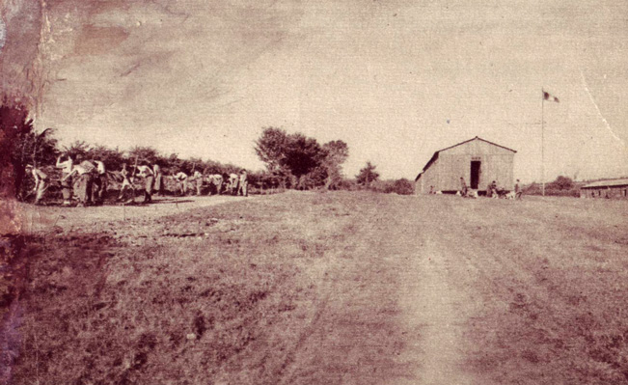
Le camp du groupe n°9. À gauche un groupe de Jeunes au travail, à droite des baraquements et le mât pour le lever des couleurs.
A Montmarault même, se trouvait le poste de commandement, tandis que la plupart des groupes se répartissaient sur la commune de Blomard, autour de la forêt de Château-Charles, mais aussi au cœur même de la forêt des Colettes (Lalizolle, Coutansouze). Or, la commune de Beaune d’Allier eut également son groupe de Jeunes. Ils élevèrent leurs baraquements, durant l’hiver 1940-41, en bordure de l’étang de Rivalais. Ce fut le groupe n°9, dénommé « Mermoz », à la fière devise : « Je parviendrai ». Il fut dirigé longtemps par le chef Christian Legrez – qui deviendra trente ans plus tard directeur général de la maison Chanel ! Ce groupe présentait deux particularités. D’abord il devint très vite un groupe plus agricole que forestier. Voici un reportage réalisé en 1942 : « Ce jeune chef qui nous reçoit à l’entrée de son domaine, à Rivalais, n’est-ce pas un véritable fermier ?
– J’ai deux fermes, trente-cinq hectares de terre, déclare-t-il.
Et à grandes enjambées nous visitons les potagers, longeons les champs, entrons dans une ferme dont les écuries abritent des chevaux soigneusement bouchonnés ».
La seconde particularité était que le groupe réunissait des Jeunes à la santé fragile, les « malingres » dans l’argot des Chantiers. Le général de la Porte du Theil écrivait à leur sujet : « Dans les Chantiers de Jeunesse, nous ne formons pas des soldats, nous prenons tous les jeunes Français qui viennent chez nous comme « Jeunes » et qui doivent nous quitter comme « hommes ». Presque tous les Français doivent rester chez nous, même ceux qui au point de vue militaire auraient été réformés. Il faut bien dans les Groupements un Groupe spécial, le Groupe des Jeunes à l’entraînement spécial ». C’est ainsi que le groupe « Mermoz » installé sur la commune de Beaune d’Allier fut le groupe de J.E.S du Groupement 39, dont l’ambition était de faire retrouver à ces Jeunes « le réconfort moral et la rééducation leur permettant sinon de les guérir de leur infirmité du moins de l’atténuer et de faire d’eux des hommes, suffisamment capables et dignes de travailler pour la France ».
Il y a une belle étude historique à réaliser au sujet de ce Groupe et les premières investigations réalisées, à la mairie de Beaune, auprès des anciens de la commune, sont prometteuses. Des documents officiels, des témoignages, des photos inédites ont déjà été recueillis. Que cet article soit un appel aux souvenirs et à contribution afin d’enrichir les présentes recherches !
Jean Moncelon, auteur des Chantiers de Jeunesse, l’exemple du Groupement 39 « Charles de Foucauld » de Montmarault, Editions des Monts d’Auvergne, 2019.

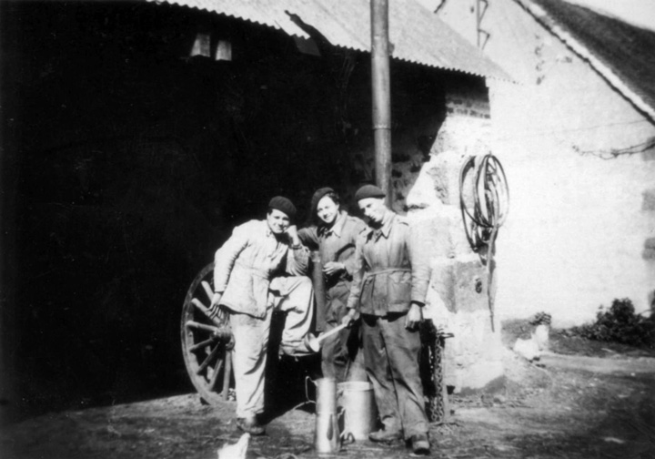
Trois jeunes cuisiniers du groupe n°9 devant leur « roulante », à la ferme des Beaussaints.
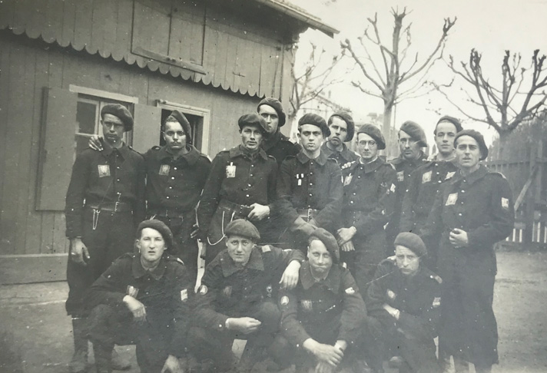
Une équipe du groupe n°9 (lieu indéterminé). Au centre le chef d’équipe (deux barres blanches), entouré de ses seconds d’équipe (une barre blanche). Tous les Jeunes portent sur la poitrine le blason des Chantiers et au bras gauche l’insigne du Groupement 39.

